福建省地方金融监测与服务中心
办公家具采购项目报价表（参考）

报价供应商（盖章）：

序  号 | 货物(服务)  名称 | 规格 | 数量 | 单位 | 限价单价（元） | 限价小计（元） | 附图 | 备注 | 报价单价（元） | 报价小计（元）
1 | 处级办公桌 | 1800*900*760 (带边柜) | 1 | 套 | 2500 | 2500 | 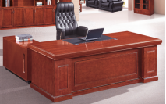 | 1、饰面：优质天然胡桃木皮饰面，木皮厚度为≥0.6mm，纹理清晰，色泽均匀。2、基材：采用优质E1级环保中密度纤维板，甲醛释放量符合国家E1级标准，经过防虫、防腐等化学处理，平整度好，性能稳定，不易变形，各项指标均符合国家标准要求。产品符合《木家具中有害物质限量》强制性标准要求，环保无毒。3、油漆：优质高级哑光聚脂环保油漆,硬度大,耐磨性强、甲醛释放量符合国家E1级标准。五底三面工艺，油漆喷涂均匀显现胡桃木的天然纹理针孔，透明度高、耐磨、手感细腻，油漆无颗粒，无气泡，无渣点，颜色均匀符合E1级环保标准。4、所用木材需经三道烘干处理，经防虫、防腐处理，木材含水率低于12%的，性能稳定不变形。5、面板木纹纹理自然，颜色线条拼合细密。6、优质五金配件，紧密拼接，封边细腻，线条均匀，转角过度自然，间隙细小且均匀。
2 | 处级办公椅 | 常规 | 1 | 张 | 900 | 900 | 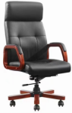  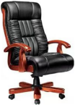 | 1、饰 面：采用优质西皮，皮质柔软，透气性强。2、椅板：高靠背，座背垫依据人体工学原理设计，采用1.5mm夹板9层垫压成型，坐感舒适，成型板材约12MM，板材承受压力达300KG，经防腐、防虫化学处理。3、海 绵：采用PU成型45比发泡海绵，软硬适中，回弹性能好，回弹力＞90%，高回弹，韧性好。 4、气压棒：优质气压棒，升降时基本无声音，升降30万次无损。5、机关架：采用原装机关架，结构牢固，调节轻便，具有倾仰、追背等多种功能。6、脚 架：采用钢质龙骨、木材干燥至低于12%含水率的实木外饰五星脚架7、万向轮：采用杜邦尼龙脚轮，纤维材料一次冲压成型，受力均匀，活动自如，滑动时无杂音，耐磨性符合国际标准，最大承重量达150KG。8、外框：采用木材干燥至低于12%含水率的实木框架。9、配件：采用优质五金配件。
3 | 桌前椅 | 常规 | 1 | 张 | 350 | 350 | 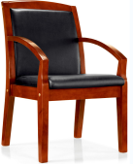 | 1、饰面：采用优质西皮，皮质柔软，透气性强。2、椅 板：采用1.5mm夹板9层垫压成型，坐感舒适，成型板材约12MM，板材承受压力达300KG，经防腐、防虫化学处理。3、海绵：采用PU成型45比发泡海绵，软硬适中，回弹性能好，不变形，依据人体工学原理设计，坐感舒适。4、椅脚、扶手：采用进口烘干实木制作，板材经防腐、防虫等化学处理。5、油漆：采用专用家具环保聚脂漆，硬度高，耐压,油漆平整,光滑,无缺陷,耐磨,耐烫,附着力强。6、配件：采用优质五金配件。7、座背垫依据人体工学原理设计，坐感舒适；8、木材干燥至低于12%的含水量
4 | 科级办公桌 | 1600*800*760 (带边柜) | 3 | 套 | 1900 | 5700 | 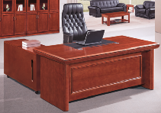 | 1、饰面：优质天然胡桃木皮饰面，木皮厚度为≥0.6mm，纹理清晰，色泽均匀。2、基材：采用优质E1级环保中密度纤维板，甲醛释放量符合国家E1级标准，经过防虫、防腐等化学处理，平整度好，性能稳定，不易变形，各项指标均符合国家标准要求。产品符合《木家具中有害物质限量》强制性标准要求，环保无毒。3、油漆：优质高级哑光聚脂环保油漆,硬度大,耐磨性强、甲醛释放量符合国家E1级标准。五底三面工艺，油漆喷涂均匀显现胡桃木的天然纹理针孔，透明度高、耐磨、手感细腻，油漆无颗粒，无气泡，无渣点，颜色均匀符合E1级环保标准。4、所用木材需经三道烘干处理，经防虫、防腐处理，木材含水率低于12%的，性能稳定不变形。5、面板木纹纹理自然，颜色线条拼合细密。6、优质五金配件，紧密拼接，封边细腻，线条均匀，转角过度自然，间隙细小且均匀。
5 | 科级办公桌 | 1400*700*760 (带边柜) | 9 | 套 | 1800 | 16200 | 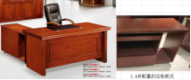 | 1、饰面：优质天然胡桃木皮饰面，木皮厚度为≥0.6mm，纹理清晰，色泽均匀。2、基材：采用优质E1级环保中密度纤维板，甲醛释放量符合国家E1级标准，经过防虫、防腐等化学处理，平整度好，性能稳定，不易变形，各项指标均符合国家标准要求。产品符合《木家具中有害物质限量》强制性标准要求，环保无毒。3、油漆：优质高级哑光聚脂环保油漆,硬度大,耐磨性强、甲醛释放量符合国家E1级标准。五底三面工艺，油漆喷涂均匀显现胡桃木的天然纹理针孔，透明度高、耐磨、手感细腻，油漆无颗粒，无气泡，无渣点，颜色均匀符合E1级环保标准。4、所用木材需经三道烘干处理，经防虫、防腐处理，木材含水率低于12%的，性能稳定不变形。5、面板木纹纹理自然，颜色线条拼合细密。6、优质五金配件，紧密拼接，封边细腻，线条均匀，转角过度自然，间隙细小且均匀。
6 | 科级办公椅 | 常规 | 6 | 张 | 600 | 3600 | 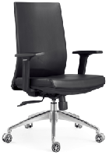 | 1、饰 面：采用优质西皮，皮质柔软，透气性强。2、椅板：高靠背，座背垫依据人体工学原理设计，采用1.5mm夹板9层垫压成型，坐感舒适，成型板材约12MM，板材承受压力达300KG，经防腐、防虫化学处理。3、海 绵：采用PU成型45比发泡海绵，软硬适中，回弹性能好，回弹力＞90%，高回弹，韧性好。 4、气压棒：优质气压棒，升降时基本无声音，升降30万次无损。5、机关架：采用原装机关架，结构牢固，调节轻便，具有倾仰、追背等多种功能。6、脚 架：铝合金五星脚，弧型设计，7、万向轮：采用杜邦尼龙脚轮，纤维材料一次冲压成型，受力均匀，活动自如，滑动时无杂音，耐磨性符合国际标准，最大承重量达150KG。8、配件：采用优质五金配件。
7 | 科级办公椅 | 常规 | 6 | 张 | 600 | 3600 | 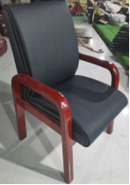 | 1、饰面：采用优质西皮，皮质柔软，透气性强。2、椅 板：采用1.5mm夹板9层垫压成型，坐感舒适，成型板材约12MM，板材承受压力达300KG，经防腐、防虫化学处理。3、海绵：采用PU成型45比发泡海绵，软硬适中，回弹性能好，不变形，依据人体工学原理设计，坐感舒适。4、椅脚、扶手：采用进口烘干实木制作，板材经防腐、防虫等化学处理。5、油漆：采用专用家具环保聚脂漆，硬度高，耐压,油漆平整,光滑,无缺陷,耐磨,耐烫,附着力强。6、配件：采用优质五金配件。7、座背垫依据人体工学原理设计，坐感舒适；8、木材干燥至低于12%的含水量
8 | 茶几 | 1300*800*750 | 1 | 张 | 780 | 780 | 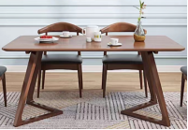 | 1、材质：采用实木制作，经过烘干、防虫防腐处理，含水率≤9%。符合GB/T 3324-2017《木家具通用技术条件》、GB/T 35607-2017《绿色产品评价家具》、GB 18584-2001《室内装饰装修材料 木家具中有害物质限量》标准；２、油漆：优质高级哑光聚脂环保油漆,硬度大,耐磨性强、甲醛释放量符合国家E1级标准。五底三面工艺，油漆喷涂均匀，显现天然纹理针孔，透明度高、耐磨、手感细腻，油漆无颗粒，无气泡，无渣点，颜色均匀符合E1级环保标准。３、所用木材需经三道烘干处理，经防虫、防腐处理，木材含水率低于12%的，性能稳定不变形。４、面板木纹纹理自然，颜色线条拼合细密。５、优质五金配件，紧密拼接，封边细腻，线条均匀，转角过度自然，间隙细小且均匀。
9 | 洽谈椅 | 460*430*760 | 3 | 张 | 235 | 705 | 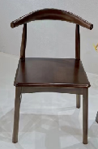 | 1、材质：采用实木制作，经过烘干、防虫防腐处理，含水率≤9%。符合GB/T 3324-2017《木家具通用技术条件》、GB/T 35607-2017《绿色产品评价家具》、GB 18584-2001《室内装饰装修材料 木家具中有害物质限量》标准；２、油漆：优质高级哑光聚脂环保油漆,硬度大,耐磨性强、甲醛释放量符合国家E1级标准。五底三面工艺，油漆喷涂均匀，显现天然纹理针孔，透明度高、耐磨、手感细腻，油漆无颗粒，无气泡，无渣点，颜色均匀符合E1级环保标准。３、所用木材需经三道烘干处理，经防虫、防腐处理，木材含水率低于12%的，性能稳定不变形。４、面板木纹纹理自然，颜色线条拼合细密。５、优质五金配件，紧密拼接，封边细腻，线条均匀，转角过度自然，间隙细小且均匀。
10 | 文件柜 （处级） | 960*420*2000 | 3 | 组 | 1000 | 3000 | 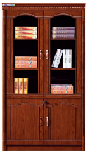 | 1、饰面：优质天然胡桃木皮饰面，木皮厚度为≥0.6mm，纹理清晰，色泽均匀。2、基材：采用优质E1级环保中密度纤维板，甲醛释放量符合国家E1级标准，经过防虫、防腐等化学处理，平整度好，性能稳定，不易变形，各项指标均符合国家标准要求。产品符合《木家具中有害物质限量》强制性标准要求，环保无毒。3、油漆：优质高级哑光聚脂环保油漆,硬度大,耐磨性强、甲醛释放量符合国家E1级标准。五底三面工艺，油漆喷涂均匀显现胡桃木的天然纹理针孔，透明度高、耐磨、手感细腻，油漆无颗粒，无气泡，无渣点，颜色均匀符合E1级环保标准。4、所用木材需经三道烘干处理，经防虫、防腐处理，木材含水率低于12%的，性能稳定不变形。5、面板木纹纹理自然，颜色线条拼合细密。6、优质五金配件，紧密拼接，封边细腻，线条均匀，转角过度自然，间隙细小且均匀。
11 | 置物烧水柜 | 680*440*630 | 1 | 个 | 500 | 500 | 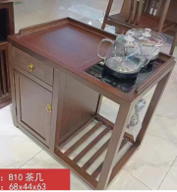 | 1、材质：采用实木制作，经过烘干、防虫防腐处理，含水率≤9%。符合GB/T 3324-2017《木家具通用技术条件》、GB/T 35607-2017《绿色产品评价家具》、GB 18584-2001《室内装饰装修材料 木家具中有害物质限量》标准；２、油漆：优质高级哑光聚脂环保油漆,硬度大,耐磨性强、甲醛释放量符合国家E1级标准。五底三面工艺，油漆喷涂均匀，显现天然纹理针孔，透明度高、耐磨、手感细腻，油漆无颗粒，无气泡，无渣点，颜色均匀符合E1级环保标准。３、所用木材需经三道烘干处理，经防虫、防腐处理，木材含水率低于12%的，性能稳定不变形。４、面板木纹纹理自然，颜色线条拼合细密。５、优质五金配件，紧密拼接，封边细腻，线条均匀，转角过度自然，间隙细小且均匀。6、配有电磁炉和烧水壶。
12 | 五层箱 | 860*390*1800 | 2 | 组 | 800 | 1600 | 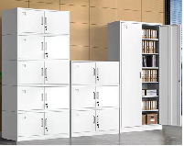 | 采用优质一级冷轧钢板，厚度不小于0.7mm，经酸洗磷化处理，耐酸雾性300小时无变化，耐磨防锈、防静电、颜色持久，表面经过静电喷涂处理，表面硬度2H。设置对开门，配有柜门锁，柜门开关灵活，无卡滞现象，颜色为灰白色。
13 | 中二抽文件柜 | 860*390*1800 | 4 | 组 | 900 | 3600 | 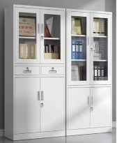 | 采用优质一级冷轧钢板，厚度不小于0.7mm，经酸洗磷化处理，耐酸雾性300小时无变化，耐磨防锈、防静电、颜色持久，表面经过静电喷涂处理，表面硬度2H。中间设2抽屉，上、下均为钢制对开门，配有柜门锁，柜门开关灵活，无卡滞现象，颜色为灰白色。
14 | 中二抽文件柜 | 860*390*1800 | 4 | 组 | 900 | 3600 | 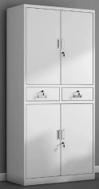 | 采用优质一级冷轧钢板，厚度不小于0.7mm，经酸洗磷化处理，耐酸雾性300小时无变化，耐磨防锈、防静电、颜色持久，表面经过静电喷涂处理，表面硬度2H。中间设2抽屉，上、下均为钢制对开门，配有柜门锁，柜门开关灵活，无卡滞现象，颜色为灰白色。
15 | 三门柜 | 970*420*1800 | 2 | 组 | 900 | 1800 | 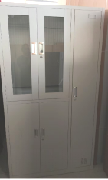 | 采用优质一级冷轧钢板，厚度不小于0.7mm，经酸洗磷化处理，耐酸雾性300小时无变化，耐磨防锈、防静电、颜色持久，表面经过静电喷涂处理，表面硬度2H。上、下均为钢制对开门，右边配置单门挂衣柜，配有柜门锁，柜门开关灵活，无卡滞现象，颜色为灰白色。
合计金额 |  |  |  |  |  | 48435 | 合计报价
联系人： 联系电话： 年 月 日
总价应包含：上述货物以及相关税费等一切费用。
报价总价超过最高限价的，视为无效报价。

合计总价： 元（大写）

